# Instrucciones para configurar ambiente de desarrollo para el semillero java Heinsohn 2019

A continuación, se listan las herramientas a utilizar que deben estar bien instaladas para las practicas a realizar en el semillero, **se agrega los instaladores en el archivo comprimido** para versiones de Windows 10 + 64 bits, si la distribución del sistema operativo no es la misma se agregan las páginas de descargas para que se descarguen las versiones adecuadas.

Contenido

Configurar variables de entorno 1

Instalación del servidor de aplicaciones: jboss wildfly 2

Instalación del entorno de desarrollo eclipse 2

Instalación del motor de BD: 4

Configuraciones a tener en cuenta Maven 5

Instalación de herramientas para el desarrollo web: nodejs, npm y angular-cli 6

Crear un usuario en github 7

## Configurar variables de entorno

Para configurar las variables de entorno se debe abrir las propiedades del equipo, seleccionar configuración avanzada del sistema y luego la opción variable de entorno, esto se utilizará más adelante.

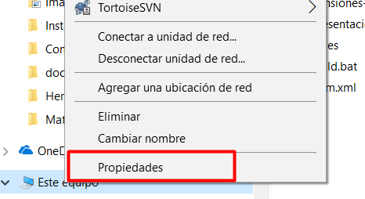

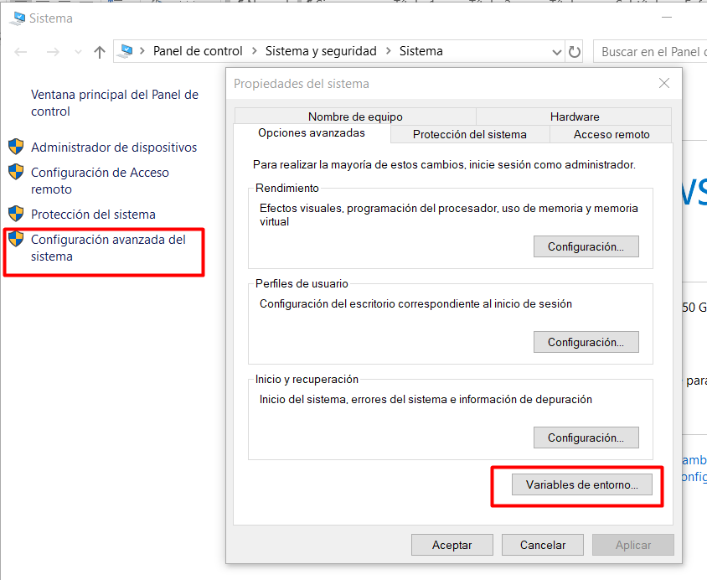

Configuracion del jdk

Pagina para descargar: <https://www.oracle.com/technetwork/java/javase/downloads/jdk8-downloads-2133151.html>

Archivo para descargar (se debe revisar el tipo de sistema para Windows 64): [jdk-8u201-windows-x64.exe](https://download.oracle.com/otn-pub/java/jdk/8u201-b09/42970487e3af4f5aa5bca3f542482c60/jdk-8u201-windows-x64.exe)

Configurar variable de entorno:

Variable: JAVA_HOME

Valor: C:\Program Files\Java\jdk1.8.XXXXX

Agregar en la variable path: %JAVA_HOME%\bin

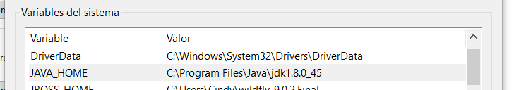

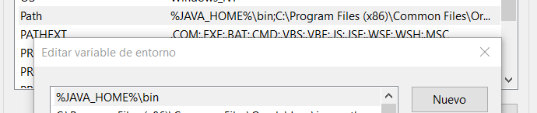

Validar instalación: abrir consola de comandos (icono windows + R y escribir cmd) y ejecutar el comando “java -version”, se muestra la distribución del jdk si sale algo diferente validar.

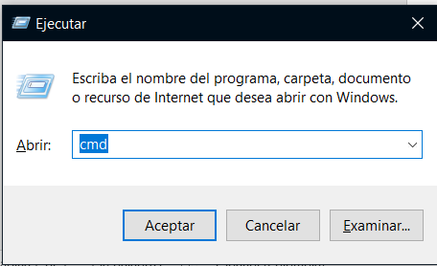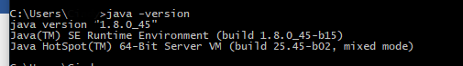

## Instalación del servidor de aplicaciones: jboss wildfly

Pagina para descargar: <http://wildfly.org/downloads/>

Archivo para descargar: wildfly-15.0.1.Final.zip

Para instalar: descomprimir el archivo zip en la raíz del directorio C o en un directorio que **NO** contenta espacios en su nombre

Solo si se descargó el zip desde la página oficial y no se usa el instalable provisto se debe:

* reemplazar el archivo servidor\standalone.xml en la ruta wildfly-15.0.1.Final\standalone\configuration
* copiar la carpeta servidor\com en wildfly-15.0.1.Final\modules

Configurar la variable de entorno JBOSS_HOME con el valor C:\wildfly-15.0.1.Final

Para arrancar el servidor se ejecuta el bat que se encuentra en la ruta: wildfly-15.0.1.Final\bin\ standalone.bat

## Instalación del entorno de desarrollo eclipse

Pagina para descarga: <https://www.eclipse.org/downloads/>

Ejecutar el archivo: eclipse-inst-win64.exe

Especificar la ruta del Workspace se recomienda usar la ruta del directorio raíz del proyecto \ semilleroHBT, esto debido a que se tiene una carpeta .metadata con algunas configuraciones previas.

Si aún no se ha compilado el proyecto la carpeta .m2 no existe por eso este paso se debe realizar después de la primera compilación:

Copiar el settings.xml suministrado en la carpeta del .m2 según el usuario, luego en el eclipse se debe asignar la ruta del repositorio Maven, ir a Windows 🡪 preference 🡪 Maven🡪 User Settings y buscar la ruta del settings

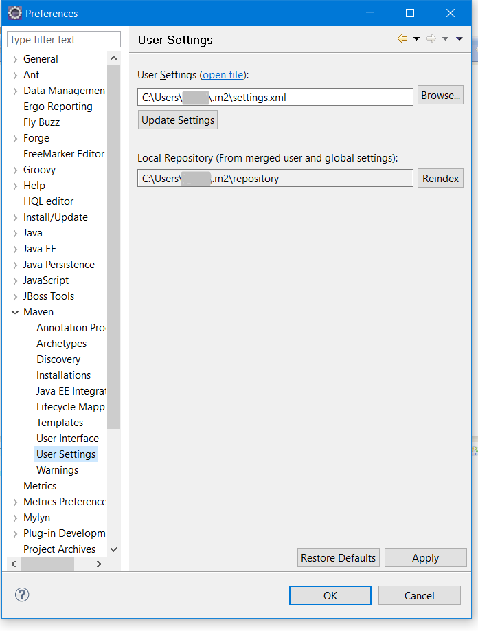

Clonar el repositorio e Importar los proyectos base, los cuales son proyectos de tipo maven

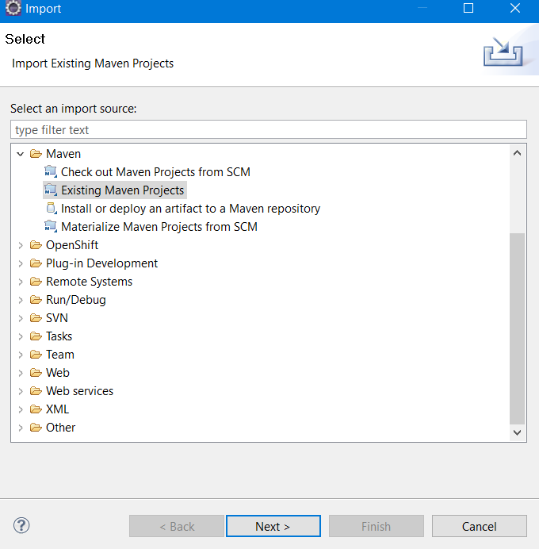

## Instalación del motor de BD:

Pagina para descarga: https://www.oracle.com/database/technologies/appdev/xe.html

Descomprimir el archivo OracleXE112_Win64.zip y ejecutar el setup, tener en cuenta en la instalación:

* Asignar contraseña para las cuentas de BD de SYS y SYSTEM, Contraseña sugerida: admin
* Verificar el número de los puertos ya que estos son los utilizados para acceder a la BD, generalmente son
  + TNS 1521
  + MTS 2030
  + HTTP 8081
* Después de la instalación se debe arrancar la BD (Start DataBase) y se puede administrar (Get Start)
* Dependiendo el puerto HTTP asignado se puede acceder por la url <http://127.0.0.1:8081/apex/> (asegúrese que la BD esta inicializada)

Procede a crear el usuario, estos datos se usan en la aplicación deben ser los siguientes

Usuario: DB_SEMILLERO

Contraseña: 1234

Conectarse con el usuario system y asignar los permisos

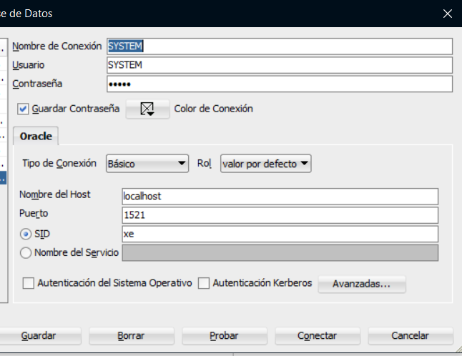

* Ejecutar las sentencias sql que están en el archivo DB_SEMILLERO.sql y verificar que no salen errores, para esto se puede usar el sqldeveloper creando una conexión.

Conectarse con el nuevo esquema Usuario: DB_SEMILLERO, Contraseña: 1234

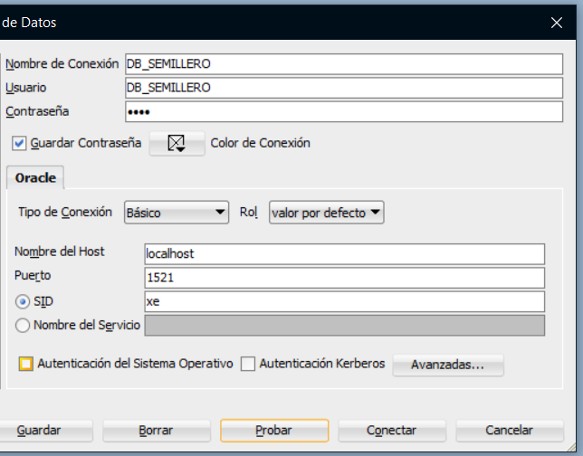

## Configuraciones a tener en cuenta Maven

Pagina para descarga: <https://maven.apache.org/download.cgi>

Archivo para descargar: apache-maven-3.6.0-bin.zip

Para instalar: descomprimir en la raíz del directorio C

Configurar variable de entorno:

Variable: M2_HOME

Valor: C:\apache-maven-3.6.0

Adicionar en el path la variable anteriormente ingresada

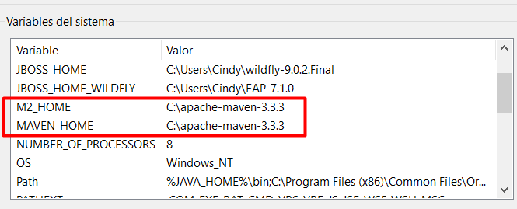%M2_HOME%\bin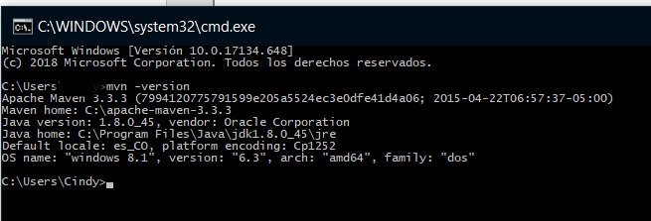

## Instalación de herramientas para el desarrollo web: nodejs, npm y angular-cli

Pagina para descarga: https://nodejs.org/es/

Archivo para descargar: node-v10.15.3-x64.msi

Para instalar: Correr el ejecutable

Después de instalar el nodejs abrir la consola de comandos y ejecutar:

npm install -g @angular/cli@latest

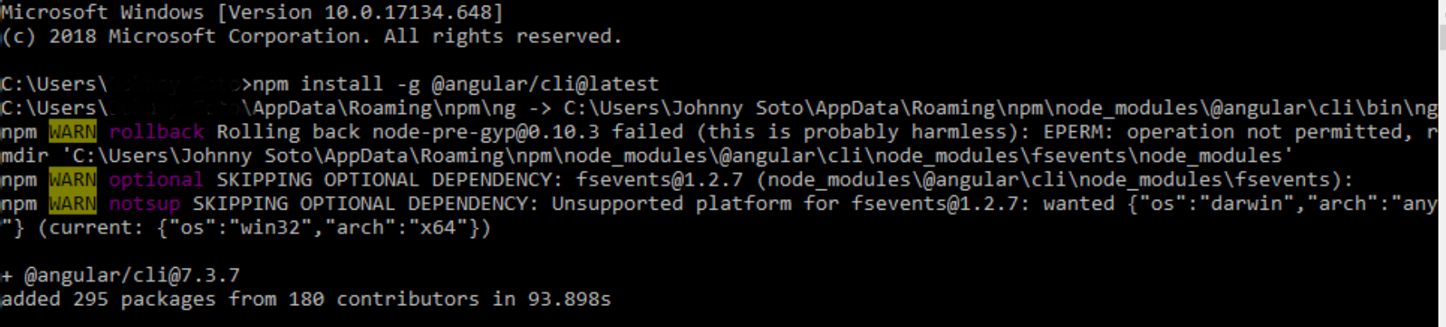

Para validar la instalación ejecutar el comando: ng –version

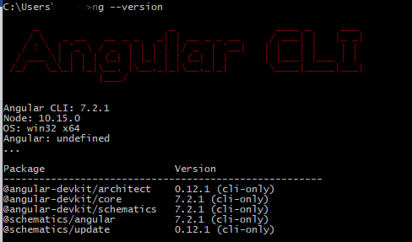

**Nota las versiones pueden variar, pero debe mostrarse el angular CLI**

## Crear un usuario en github

Para manejar el repositorio de código se va a utilizar la herramienta github es por esto por lo que se debe crear un usuario que será solicitado en el transcurso del semillero.

La ruta para crearlo es <https://github.com/join?source=header-home>

